温馨提示：
此套题为Word版，请按住Ctrl,滑动鼠标滚轴，调节合适的观看比例，答案解析附后。关闭Word文档返回原板块。
单元评估检测(三)(第三单元)
(40分钟 85分)
一、选择题(共12小题,每小题4分,共48分)
1.清政府官员曾要求外商具结承诺:“懔遵钦定新例,不敢夹带鸦片。倘查出本船有一两鸦片,愿将夹带之犯,听凭天朝官宪即行正法,船货全行没官;若查无夹带鸦片,应求恩准照常进埔贸易。良歹分明,情甘帖服。”这表明当时( )

A.政府对于禁烟态度坚决
B.禁烟政策得到各国政府公认
C.鸦片贸易已实现合法化
D.走私鸦片不再享有治外法权
【解析】选A。依据材料中“要求外商具结承诺”“愿将夹带之犯,听凭天朝官宪即行正法,船货全行没官”“良歹分明,情甘帖服”等信息可以看出,清政府官员对夹带鸦片的人依法加以惩处,对夹带鸦片的船货尽数没收,体现了清政府禁止鸦片流毒,维护民族尊严的决心,故A正确;材料中反映的是清政府官员要求外商具结承诺,无法得出得到各国政府的公认,故B排除;材料中禁止外国商人带鸦片来华,可得出鸦片贸易在当时是不合法的,故C排除;是否“享有治外法权”在材料中无体现,故D排除。
2.(2020·日照模拟)1864年美国人丁韪良将近代意义的“外交”一词引入到汉语词汇中,到19世纪80、90年代,在中国的外交话语中,交际、交邻、交涉、内政、内治、独立、平等、宗主、属国、进贡与“外交”相伴相生,新旧杂陈。这种“共生”反映出 ( )
A.西方民主平等思想逐渐传播
B.国人对西学的认识逐渐深入
C.清朝政府主动融入世界潮流
D.外交体制由传统向近代转型
【解析】选D。由这些词汇的变化可从侧面揭示传统的东亚朝贡体制向近代外交体制的过渡,故D正确;A,材料未体现民主平等,排除;B,材料未涉及国人对西学的认识,排除;材料未体现清政府的态度,C排除。
3.19世纪50年代,英国人惊奇地发现:“作为东方泱泱大国的中国,其消费能力竟比不上一个小小的洪都拉斯,而且从人均消费额来看洪都拉斯竟然是中国的1 246倍。”使英国人“惊奇”的真正原因在于 ( )
A.中国人民购买力低
B.中国政府抵制洋货
C.找不到发动新战争的借口
D.打开中国市场的目的尚未实现
【解析】选D。鸦片战争后,英国大量向中国输入商品,由于中国传统小农经济的抵制,英国商品在中国并没有得到畅销,英国通过鸦片战争打开中国市场的目的并没有实现,故D正确;中国人民购买力并不是低下,主要是自然经济的抵制,故A错误;中国政府并没有出台政策抵制洋货,故B错误;英国后来伙同法国又发动了一场战争,显然不是找不到发动新战争的借口,故C错误。
4.(2020·石家庄模拟)清咸丰之前,无论是八旗还是绿营,其兵权都直隶中央。咸丰年间(1851-1861),“曾国藩既请练军长沙,奋然以招募行伍,尽废官兵,使儒生领农民,各自成营”,且湘军的饷需也由将帅“就地筹划”,而非由户部调拨。后起的淮军也大致如此。这种情况 ( )

A.是应对第二次鸦片战争的新政策
B.使清政府中央集权遭到削弱
C.小农经济是其出现的主要原因
D.是清政府军队走向近代化的体现
【解析】选B。从题目可知,咸丰之前兵权归中央,到咸丰年间,湘军和淮军兵权归地方将领,可见清中央政府对地方军权的控制力减弱,这是中央集权被削弱的表现之一,故B正确。材料中的现象是应对太平天国运动和捻军起义而出现的局面,故A错误;清政府实力衰弱是其出现的主要原因,故C错误;淮军是清政府军队走向近代化的体现,湘军不是,故D错误;所以选B。
5.作于1898年的《新政始基》中说,此战实际上是分界线,“未之战也,千人醉而一人醒”,但是“一战而人皆醒矣,一战而人皆明矣”。材料中的“战”( )
A.是西方联合侵华的开端
B.拓展了列强的侵华途径
C.使清廷沦为列强的傀儡
D.民主共和意识成为主流
【解析】选B。结合所学可知,材料反映的是甲午中日战争。甲午中日战争使西方列强对华侵略方式由以商品输出为主转为以资本输出为主,拓展了列强侵华的途径,故选B;A、C、D与材料时间不符。
6.1908年8月27日清朝颁布《钦定宪法大纲》,其中第三条规定:“凡法律虽经议院议决,而未奉诏令批准颁布者,不能见诸施行”;1911年11月3日清朝颁布《宪法重大信条十九条》,其中第三条规定:“皇帝权以宪法规定为限。”导致这一变化的主要原因是 ( )
A.立宪改革取得重大成果
B.革命形势的迅速发展
C.民主共和趋势不可避免
D.南北议和的策略需要
【解析】选B。从《钦定宪法大纲》的规定来看,皇帝权力凌驾于法律之上;从《宪法重大信条十九条》来看,皇帝的权力由宪法规定,受到法律的制约。导致这一变化的主要原因是革命形势的迅速发展,特别是武昌起义的爆发以及各省纷纷响应,清政府不得不作出让步以维护统治。故答案为B。联系所学当时的社会状况可知,其他不符合史实,不是导致这一变化的原因,排除A、C、D。
7.五四运动后,社会主义已经成为报刊中时常出现的时髦名词,没有人禁止赞扬苏俄的暴力革命,以俄为师成为立志改造中国的有识之士的共同选择。这反映出当时 ( )
A.北洋军阀政府思想控制松弛
B.知识分子救国方式达成共识
C.马克思主义的影响日益扩大
D.社会主义成为中国主流思想
【解析】选C。材料中所述“社会主义”“苏俄”“以俄为师”“时髦名词”“共同选择”等信息反映了当时马克思主义得到迅速传播,故C正确;北洋军阀时期虽一度思想控制松弛,但与材料宣扬马克思主义传播的主旨不相符合,故排除A;当时中国知识分子的救国方式有多种,并未达成共识,排除B;社会主义此时也未成为中国主流思想,排除D。
8.董必武在重游某地后写诗“烟雨楼台,革命萌生,此间曾著星星火;风云世界,逢春蛰起,到处皆闻殷殷雷。”毛泽东同志称诗中记述的事件为“开天辟地的大事变”,这一事件 ( )
A.提出了工农武装割据理论
B.建立了第一个农村革命根据地
C.确定了党工作重心的转移
D.宣告了中国共产党的诞生
【解析】选D。“烟雨楼台,革命萌生,此间曾著星星火”所表述的事物是中共一大召开的地点,与“工农武装割据理论”无关,故A错误;“第一个农村革命根据地”在井冈山,无“烟雨楼台”,故B错误;“确定了党工作重心的转移”主要发生在七届二中全会和十一届三中全会,不属于“开天辟地的大事变”,故C错误;“烟雨楼台,革命萌生,此间曾著星星火”所描述的中国共产党的诞生被称为“开天辟地的大事变”,故D正确。
9.中国从南到北、从珠江到长江,处处燃烧着革命的火焰,使“孙中山先生未能完成的革命事业,在仅仅两三年之内,获得了巨大的成就”。这一“革命的火焰”( )
A.促进了国共两党的合作
B.完成了民主革命任务
C.实现了孙中山的革命目标
D.沉重打击了帝国主义侵略势力
【解析】选D。“从南到北、从珠江到长江,处处燃烧着革命的火焰”是指孙中山先生逝世后,国民革命发展的情况,国民革命中的北伐战争最终消灭了吴佩孚和孙传芳的主力,动摇了北洋军阀的统治,沉重打击了帝国主义在中国的势力,故选D。
10.下图是1933年和1938年中国共产党党员主要成分比例的情况,这一变化说明了 ( )

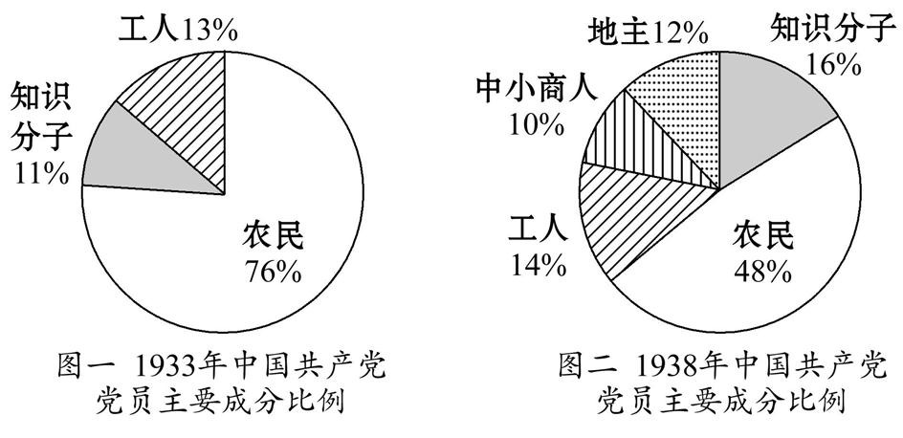
A.中国社会主要矛盾的变化
B.中国革命性质的重大改变
C.中国共产党得到农民的热烈拥护
D.建立新型民主政权的尝试
【解析】选A。结合所学知识,国共十年对峙时期,阶级矛盾是主要矛盾,中国共产党开展土地革命,故1933年工人和农民比例最高,1938年是抗日战争时期,民族矛盾是主要矛盾,为贯彻全面抗战路线,工人、农民、地主阶级、中小商人等都是中国共产党团结的对象,中国共产党党员的成分比例发生了变化,故中国社会主要矛盾的变化是1933年和1938年中国共产党党员主要成分比例变化的原因,选A。1933年和1938年都是新民主主义革命阶段,中国革命性质都是反帝反封建,B表述错误,排除B;C不能解释1933年和1938年中国共产党党员主要成分比例变化的原因,故排除C;材料不能看出“民主政权的尝试”的信息,故排除D。
11.(2020·唐山模拟)下图是抗日战争时期国内公开出版发行的一些书籍。这表明 ( )
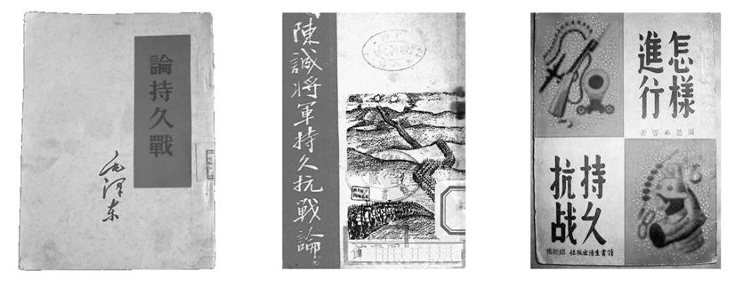
A.国共两党共同制定了持久抗战的方针
B.持久抗战成为国共两党的共识
C.国民党重视对持久抗战理论的研究
D.中国共产党率先提出持久抗战的战略
【解析】选B。图片内容分别为毛泽东的《论持久战》、国民党陈诚将军的《陈诚将军持久抗战论》和周恩来等人著的《怎样进行持久抗战》,这反映出国共高层人士的抗战主张,这些抗战书籍公开出版发行,某种程度上说明持久抗战方针得到国共双方高层的认同,故B正确;材料反映的是国共高层对抗战方针的认识,“共同制定”一说无法体现,故A错误;C没有反映出材料的全部信息,排除;无法从材料中得出“率先提出”,故D排除。
12.费正清在《观察中国》中说:“中国的革命正是由这样两种梦想推动着:一是爱国主义者想看到一个新中国傲立于世界民族之林;二是提高处于社会底层的农民的地位,消除社会差别。”中国近代最接近这两个梦想的实现是在( )
A.国民革命时期 B.土地革命时期
C.抗日战争时期 D.解放战争时期
【解析】选D。这两种梦想是,实现民族独立,实现各阶级平等,人民当家作主,解放战争后建立了新中国,中国实现了民族独立,人民翻身作主,因此解放战争时期离这两个目标最近,故D正确。
二、非选择题(第13题25分,第14题12分,共37分)
13.(25分)阅读材料,回答下列问题。
材料一 中国近代民族主义和国家学说的倡兴始于19世纪末20世纪初。这一时期,民族与国家的内忧外患更甚,人们强烈要求用西方的民主政治制度及先进的科学技术改造中国。但是,这一时期西方国家的许多政治、经济、文化的弊端也暴露出来,使得当时的资产阶级知识分子开始注意中国发展中应当避免的问题。于是在“救亡”与“救国”的相互推进中,时人有一个对西方民族国家思想和西方文化正反两面性的认识深化的问题,并由此产生出在国家与民族认同问题上逐步具有的中国特色的认识。以孙中山为代表的近代仁人志士积极探索民族国家的重建途径,创造性地提出政治革命与民族革命相统一的思想,并以此为核心构建近代中华民族国家中民族认同与国家认同新的一致性。
——摘编自李禹阶《华夏民族与国家
认同意识的演变》
材料二 在民族主义的感召和激荡下,英、法等民族国家先后建立。到19世纪前期,民族主义在西欧、北美取得了辉煌胜利,并为传播到整个欧洲乃至世界奠定了基础。随着资本主义的发展和工业化、现代化的迅猛进展,欧美各国原有的民族国家内部市场已容纳不下急速膨胀的生产力。于是,这些国家利用人民的民族主义情结,狂热地宣扬本民族优越论,打着“传播文明”和为本民族“谋福利”的旗号,进行野蛮的殖民侵略和掠夺,建立起帝国主义殖民体系。
——摘编自程人乾《论近代以来的世界民族主义》
(1)根据材料一并结合所学知识,分析中国近代民族主义产生的背景并概括其特点。(13分)
(2)根据材料二,指出近代西方民族主义的影响。综合上述材料并结合所学知识,谈谈你对民族主义的认识。(12分)
【解析】第(1)题根据时间“19世纪末20世纪初”“民族与国家的内忧外患”“时人有一个对西方民族国家思想和西方文化正反两面性的认识深化的问题,并由此产生出在国家与民族认同问题上逐步具有的中国特色的认识”可知,以孙中山为代表的近代仁人创造性地提出政治革命与民族革命相统一的思想。可以解答背景和特点。第(2)题根据“英、法等民族国家先后建立”“资本主义的发展和工业化、现代化的迅猛进展”“进行野蛮的殖民侵略和掠夺,建立起帝国主义殖民体系”可解答影响和认识。
答案:(1)背景:甲午中日战争后,列强掀起瓜分中国的狂潮,民族危机不断加深;西方近代民族、国家观念的传播;先进的中国人主动探索救国救民之路。(9分)
特点:立足国情,借鉴西方;民族认同与国家认同、政治革命与民族革命相统一。(4分)
(2)影响:促进欧美民族国家的建立;推动西方国家现代化的进程;促进亚、非、拉美民族意识的觉醒;为殖民侵略和掠夺提供了借口。(4分)
认识:民族主义在各个不同的历史时期和不同的国家服务于各种不同的利益。民族主义是一把双刃剑,一方面有利于增强民族认同感和凝聚力,促进国家发展;另一方面易演变为狭隘的民族主义,不利于世界的和平与发展。应发挥民族主义的积极作用。(8分)(如有其他认识,言之有理亦可酌情给分)
14.(12分)阅读材料,完成下列要求。
材料 下面是某教辅书中关于近代中国民主革命的知识结构提纲。
阅读上述知识结构提纲,提取一条信息,并进行探究。
(要求:可以对所提取的信息进行说明,也可以进行反驳,观点明确,史论结合,表述合理)
【解析】首先根据所学知识明确旧民主主义革命与新民主主义革命的区别;再针对某一个知识点进行论述,要史论结合、言之有理、层层推进。
答案:示例
信息:明确把太平天国运动列为旧民主主义革命的范畴。(2分)
探究:旧民主主义革命是反对外国侵略和本国封建统治的革命。其中,农民阶级领导的太平天国运动在《天朝田亩制度》中提出“凡天下田,天下人同耕”的土地分配原则,想要建立“无处不均匀,无人不饱暖”的理想社会,具有强烈的反封建特征;太平军在江浙地区反抗洋枪队,体现了反侵略的勇气和决心。因此,它是旧民主主义革命的一部分。(10分)
(“示例”仅作参考,其他答案言之有理亦可)

关闭Word文档返回原板块

